系統取向治療訓練第七列車之第二階段
模擬會談（週一班）
訓練師：林麗純

【模擬會談】
許多學了系統理論的學員，並不清楚如何在會談中應用。我們設計的模擬會談，提供各種情境協助學員看見系統中同質異形的舞步，幫助學員調節觀察家庭互動的焦距。學員有多次機會與模擬家庭會談，體驗系統介入可以產生的影響力。

訓練師簡介
林麗純
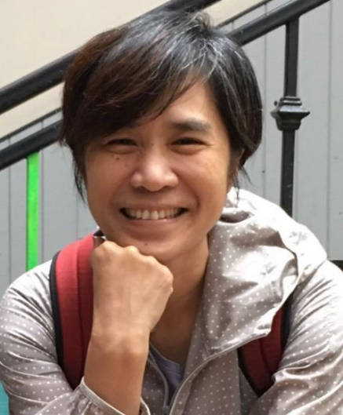
美國奧勒崗大學諮商心理碩士，現為資深諮商心理師、督導。
長期投入家族治療、婚姻關係、人際關係、督導訓練等工作。現任華人心理治療研究發展基金會諮商心理師、家族治療師、系統取向家族治療訓練列車講師／督導／訓練師，以及師大心輔系助理教授級專業技術人員，開設「系統取向家族治療」課程。
麗純老師爽朗、精準的個性，常直接點出受訓者習而不察的反應模式，而她正向的特質為受訓者也帶來希望。因此，在麗純老師的訓練下，受訓者除了面對自己，也擴展自己。

上課時間：週一9:30-12:00，每次2.5小時，共12次
上課日期：2024.8.26、9.9、9.16、9.30、10.7、10.28、11.4、11.18、12.9、12.23、2025.1.6、1.20
上課地點：明怡大樓（台北市中正區羅斯福路二段2號）
特別聲明：本列車的第二、三階段有研究計畫參與進行。研究者不參與實際課程，但於課前課後將邀請最多12位學員進行訪談。
學費：18,000元（可分三期付款，但限線上刷卡付費）
資格：限助人專業工作者，需資格審查
人數：限12位，未滿8人將暫緩開班。（本會保有增減參加人數之權利）
線上報名截止日期：2024.7.30，若人數已額滿，將提早關閉報名系統。
主辦：華人心理治療研究發展基金會
注意事項：
- 本課程全程錄影，但不提供補課服務，亦禁止學員私自錄音錄影。
- 此為連續課程，故開課日以每個階段的第一堂課程日期為準。如欲取消報名，開課日前14天告知，可辦理退費九成；開課日前7-13日告知，可退費八成；開課日前1-7日告知，可退費五成；當天未到或中途退出恕不退費，亦不得要求轉換課程，敬請準時出席。
- 發票於付款後3日系統自動開立，若日後需退款或進行其他處理，則需要另外填寫資料，方能處理。
- 課程結束後，本會將授予研習證書，請妥善保管，若遺失，恕不補發。
- 本會保留課程開辦與否之權利，並最遲於上課前10日以E-Mail及手機簡訊通知。「課前通知函」將於第一次上課前3日寄發，敬請留意簡訊及E-Mail。
- 本課程可代為申請台灣精神醫學會、臨床心理師、諮商心理師、及社工師之繼續教育學分，但請需要者務必在開課前35日完成報名繳費手續。

